

รายงานผลการดำเนินงานโครงการยุทธศาสตร์มหาวิทยาลัยราชภัฏเพื่อการพัฒนาท้องถิ่น
มหาวิทยาลัยราชภัฏชัยภูมิ ประจำปีงบประมาณ พ.ศ. 2569
----------------------------------------------------------------------------------------------------------------------------------

1. ชื่อโครงการ : ........................................................................................
โปรแกรม P …..(ระบุ)
2. หน่วยงานที่ดำเนินการ : .....................................................................
ผู้รับผิดชอบโครงการ
ชื่อ-นามสกุล....................... ตำแหน่ง ............................................เบอร์โทร ...................................
ผู้รับผิดชอบร่วม
1. ชื่อ-นามสกุล....................... ตำแหน่ง ............................................เบอร์โทร ...................................
2. ชื่อ-นามสกุล....................... ตำแหน่ง ............................................เบอร์โทร ...................................
ผู้กำกับติดตาม
ชื่อ-นามสกุล....................... ตำแหน่ง ............................................เบอร์โทร ...................................
3. วัตถุประสงค์ (Objectives) ผลลัพธ์หลัก (OKRs) และค่าเป้าหมายตัวชี้วัด
วัตถุประสงค์ (Objectives) | ผลลัพธ์หลัก (Key results) | ค่าเป้าหมาย | ผลการดำเนินงาน

ผลการดำเนินงาน (ให้อธิบาย)
.........................................................................................................................................................................................................................................................................................................................................................................

4. กิจกรรมและผลการดำเนินงาน
กิจกรรม | ตัวชี้วัดกิจกรรม | ผลการดำเนินงาน
กิจกรรม
ผลการดำเนินงานกิจกรรมที่ 1 ..... (ให้อธิบาย)
.........................................................................................................................................................................................................................................................................................................................................................................

5. ผลกระทบ (Impact) (เลือกตอบตามที่กำหนดไว้ในโครงการ)
ด้าน | รายละเอียดผลกระทบ | ผลการดำเนินงาน
1) ด้านเศรษฐกิจ (Economic)
2) ด้านสังคม (Social)
3) ด้านสิ่งแวดล้อม (Environment)
4) ด้านการศึกษา (Education)
5) ด้าน……

6. การติดตามและประเมินผล (เครื่องมือที่ใช้ในการประเมิน)
6.1 ..........................................................................................................................................................................
6.x ..........................................................................................................................................................................
ผลการดำเนินงาน
.......................................................................................................................................................................................................................................................................................................................................................................................................................................................................................................................................................................

7. ปัญหา อุปสรรค แนวทางแก้ไข และข้อเสนอแนะ
ปัญหาอุปสรรค …………………………………………………………………………………………………………………………………...
……………………………………………………………………………………………………………………………………………………………………….
แนวทางแก้ไข ……………………………………………………………………………………………………………………………………..
……………………………………………………………………………………………………………………………………………………………………….
ข้อเสนอแนะ ………………………………………………………………………………………………………………………………………
...........................................................................................................................................................................................

ลงชื่อ........................................................................  (......................................................................)  ผู้จัดทำรายงาน  หมายเลขโทรศัพท์ติดต่อ............................................  วัน/เดือน/ปี................................................................ | ลงชื่อ........................................................................  (......................................................................)  หัวหน้าโครงการหรือผู้รับผิดชอบโครงการ  หมายเลขโทรศัพท์ติดต่อ............................................  วัน/เดือน/ปี................................................................
ลงชื่อ........................................................................
(......................................................................)
ตำแหน่ง คณบดี/ผู้อำนวยการ................
หมายเลขโทรศัพท์ติดต่อ............................................
วัน/เดือน/ปี................................................................

ภาคผนวก

ภาพประกอบโครงการ/กิจกรรม (กิจกรรมละ 6 ภาพ พร้อมคำบรรยายภาพ)

ตัวอย่างการรายงานผล

รายงานผลการดำเนินงานโครงการยุทธศาสตร์มหาวิทยาลัยราชภัฏเพื่อการพัฒนาท้องถิ่น
มหาวิทยาลัยราชภัฏชัยภูมิ ประจำปีงบประมาณ พ.ศ. 2569
----------------------------------------------------------------------------------------------------------------------------------
1. ชื่อโครงการ : ........................................................................................
โปรแกรม P …..(ระบุ)
2. หน่วยงานที่ดำเนินการ : .....................................................................
ผู้รับผิดชอบโครงการ
ชื่อ-นามสกุล....................... ตำแหน่ง ............................................เบอร์โทร ...................................
ผู้รับผิดชอบร่วม
1. ชื่อ-นามสกุล....................... ตำแหน่ง ............................................เบอร์โทร ...................................
2. ชื่อ-นามสกุล....................... ตำแหน่ง ............................................เบอร์โทร ...................................
ผู้กำกับติดตาม
ชื่อ-นามสกุล....................... ตำแหน่ง ............................................เบอร์โทร ...................................
3. วัตถุประสงค์ (Objectives) ผลลัพธ์หลัก (OKRs) และค่าเป้าหมายตัวชี้วัด
วัตถุประสงค์ (Objectives) | ผลลัพธ์หลัก (Key results) | ค่าเป้าหมาย | ผลการดำเนินงาน
เพื่อยกระดับขีดความสามารถของเกษตรกรในพื้นที่ทุเรียนภูแลนคา ฯ | 1.1 จำนวนหมู่บ้านที่ได้รับการพัฒนา | 5 หมู่บ้าน | 5 หมู่บ้าน
เพื่อยกระดับขีดความสามารถของเกษตรกรในพื้นที่ทุเรียนภูแลนคา ฯ | 1.2 จำนวนประชาชนที่เข้าร่วมโครงการ | 80 คน | 90 คน
เพื่อยกระดับขีดความสามารถของเกษตรกรในพื้นที่ทุเรียนภูแลนคา ฯ | 1.3
เพื่อยกระดับขีดความสามารถของเกษตรกรในพื้นที่ทุเรียนภูแลนคา ฯ | 1.4
เพื่อยกระดับขีดความสามารถของเกษตรกรในพื้นที่ทุเรียนภูแลนคา ฯ | 1.5
เพื่อยกระดับขีดความสามารถของเกษตรกรในพื้นที่ทุเรียนภูแลนคา ฯ | 1.6
เพื่อยกระดับขีดความสามารถของเกษตรกรในพื้นที่ทุเรียนภูแลนคา ฯ | 1.7
เพื่อยกระดับขีดความสามารถของเกษตรกรในพื้นที่ทุเรียนภูแลนคา ฯ | 1.8
2. เพื่อพัฒนาต้นแบบระบบอัตโนมัติเฝ้าระวัง ฯ | 2.1 จำนวนนวนนวัตกรรมยกระดับเศรษฐกิจฐานราก | 2 นวัตกรรม | 2 นวัตกรรม
2. เพื่อพัฒนาต้นแบบระบบอัตโนมัติเฝ้าระวัง ฯ | 2.2
2. เพื่อพัฒนาต้นแบบระบบอัตโนมัติเฝ้าระวัง ฯ | 2.3
2. เพื่อพัฒนาต้นแบบระบบอัตโนมัติเฝ้าระวัง ฯ | 2.4

ผลการดำเนินงาน (ให้อธิบาย)
ผลลัพธ์หลัก 1.1 จำนวนหมู่บ้านที่ได้รับการพัฒนา จากการลงพื้นที่เพื่อสร้างความเข้าใจและพูดคุยกับพื้นที่เป้าหมาย มีหมู่บ้านที่ตกลงเข้าร่วมพัฒนาจำนวน 6 หมู่บ้าน ประกอบไปด้วย หมู่บ้าน.... ตำบล.....อำเภอ....
ผลลัพธ์หลัก 1.2 จำนวนประชาชนที่เข้าร่วมโครงการ มีประชาชนเข้าร่วมโครงการ จำนวน 90 คน จากหมู่บ้าน .... 10 คน หมู่บ้าน .... 20 คน หมู่บ้าน .... 30 คน .....

4. กิจกรรมและผลการดำเนินงาน
กิจกรรม | ตัวชี้วัดกิจกรรม | ผลการดำเนินงาน
กิจกรรมที่ 1 สำรวจทุนทางชีวภาพและประชาคมวิเคราะห์ปัญหาความเครียดพืชเชิงพื้นที่ | 1.1 มีเครือข่ายร่วมพัฒนาชุมชน วิสาหกิจชุมชน หรือหน่วยงานภาครัฐ 5 เครือข่าย | เช่น มีเครือข่ายร่วมพัฒนาชุมชน วิสาหกิจชุมชน หรือหน่วยงานภาครัฐ 6 เครือข่าย
 | 1.2 มีจำนวนข้อมูลฐานรากของต้นทุนการผลิต/สภาพอากาศ 50 ครัวเรือน | กำหนดลงสำรวจระหว่างวันที่...เดือน...พ.ศ.2569
กิจกรรมที่ 2 ......................... | 2.1 ........ | กำหนดดำเนินการระหว่างวันที่...เดือน...พ.ศ. 2569
กิจกรรมที่ 2 ......................... | 2.2.........
กิจกรรมที่ 3
ผลการดำเนินงานกิจกรรมที่ 1 ..... (ให้อธิบาย)
อธิบายโดยนำจากวิธีดำเนินงานมาขยายความจนได้ผลลัพธ์ตามตัวชี้วัด เช่น มีเครือข่ายร่วมพัฒนาชุมชน วิสาหกิจชุมชน หรือหน่วยงานภาครัฐ 6 เครือข่าย (ระบุชื่อเครือข่ายได้จะดีมากเพราะโดยปกติน่าจะต้องมีชื่อเรียก)..............................................................................................................................................................................

5. ผลกระทบ (Impact) (เลือกตอบตามที่กำหนดไว้ในโครงการ)
ด้าน | รายละเอียดผลกระทบ | ผลการดำเนินงาน
1) ด้านเศรษฐกิจ (Economic)
2) ด้านสังคม (Social)
3) ด้านสิ่งแวดล้อม (Environment)
4) ด้านการศึกษา (Education)
5) ด้าน……

6. การติดตามและประเมินผล (เครื่องมือที่ใช้ในการประเมิน)
6.1 ..........................................................................................................................................................................
6.x ..........................................................................................................................................................................
ผลการดำเนินงาน
.......................................................................................................................................................................................................................................................................................................................................................................................................................................................................................................................................................................

7. ปัญหา อุปสรรค แนวทางแก้ไข และข้อเสนอแนะ
ปัญหาอุปสรรค …………………………………………………………………………………………………………………………………...
……………………………………………………………………………………………………………………………………………………………………….
แนวทางแก้ไข ……………………………………………………………………………………………………………………………………..
……………………………………………………………………………………………………………………………………………………………………….
ข้อเสนอแนะ ………………………………………………………………………………………………………………………………………
...........................................................................................................................................................................................

ลงชื่อ........................................................................  (......................................................................)  ผู้จัดทำรายงาน  หมายเลขโทรศัพท์ติดต่อ............................................  วัน/เดือน/ปี................................................................ | ลงชื่อ........................................................................  (......................................................................)  หัวหน้าโครงการหรือผู้รับผิดชอบโครงการ  หมายเลขโทรศัพท์ติดต่อ............................................  วัน/เดือน/ปี................................................................
ลงชื่อ........................................................................
(......................................................................)
ตำแหน่ง คณบดี/ผู้อำนวยการ................
หมายเลขโทรศัพท์ติดต่อ............................................
วัน/เดือน/ปี................................................................

ภาคผนวก
ภาพประกอบโครงการ/กิจกรรม (กิจกรรมละ 6 ภาพ พร้อมคำบรรยายภาพ)
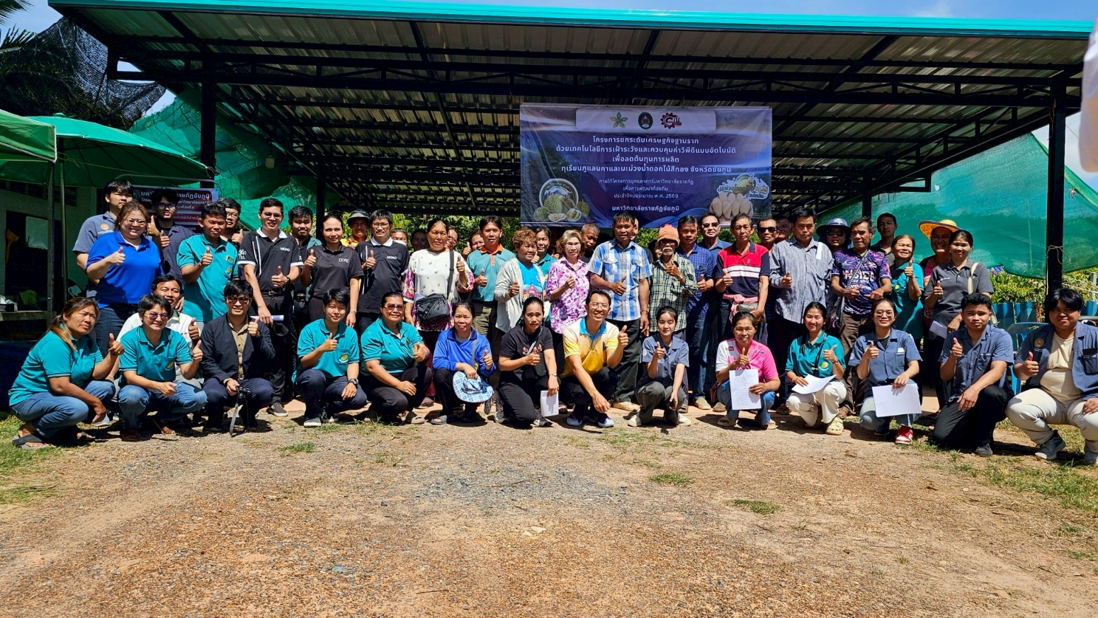
กิจกรรมที่ 2 ลงพื้นที่อบรมเชิงปฏิบัติการฯ ณ ................................เมื่อวันที่

